UI自动化运行文档

## 前言

本文档介绍UI自动化工程的基本运行步骤和注意事项。

## APP篇

### 启用手机无线adb连接

由于UI自动化的执行服务器是阿里云的云服务器，只能通过无线方式连接手机，所以手机需要先开启无线adb连接。

开启方法可参考：

<https://confluence.mysre.cn/pages/viewpage.action?pageId=10926701>

注意：无线连接的IP在设备重启或开关WIFI后，可能发生变更，请仔细检查。

### 安卓模拟器使用

由于真机的资源不足，很多时候可能需要借助安卓模拟器来运行UI自动化，这里推荐使用夜神模拟器（支持拍照、速度较快、相对稳定）。

使用可参考：

<https://confluence.mysre.cn/pages/viewpage.action?pageId=24337333>

### 填写设备连接信息

根据被测设备，修改工程目录/config/devices.yaml的信息

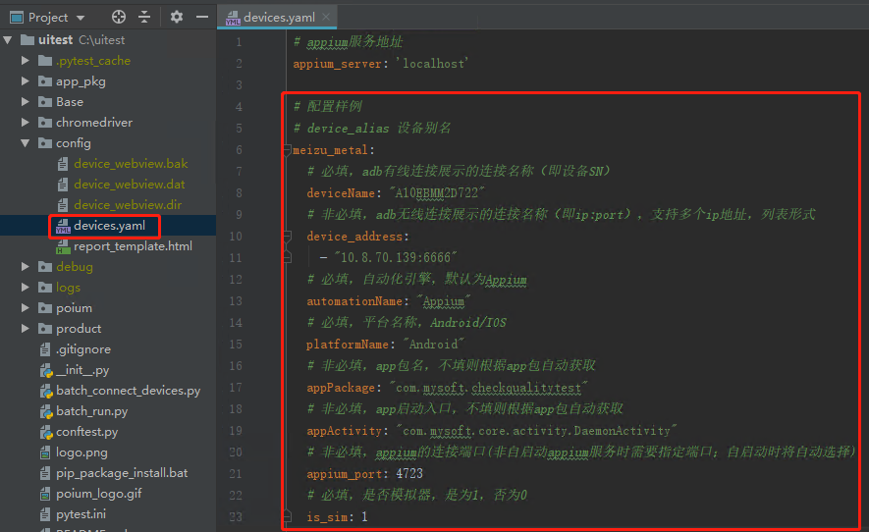

其中上图的device_address参数需要填写开启无线adb后的手机的IP地址，用于无线连接；deviceName填写手机的SN，用于本地有线连接。

### 准备待测试APP包

需要将待测试APP包存放在app_pkg目录，并配置文件product/产品编号/config/config.yaml，如下图：

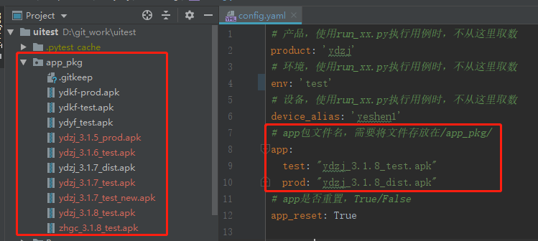

注意：

1. 若需使用自动化服务器执行，须将APP包提交到git，否则自动化服务器将无法获取到该APP包。
2. 若需要跑生产环境的APP包，需要联系SM或开发，打包一个可连接生产环境的包，如质检项目的X移动质检体验包。

### 手工提前安装APP包

由于多种原因，如手机品牌限制导致很难实现自动安装APP且无线传输APP耗时较长，所以设备需要提前手工安装APP。

备注：模拟器安装APP只需拖拽到模拟器窗口即可。

### 运行方式

请参考《UI自动化框架使用指南.doc》中的“用例执行”章节。

### 执行环境

#### 自动化执行服务器

备注：如非必要，请勿登入服务器。

* 远程登录

方法：使用mstsc远程桌面命令

地址：

用户名：

密码：

* VPN

由于这台是阿里云服务器，需要通过VPN接入公司网络才能连接手机，因此需要检查VPN是否已连接（若未连接，请手工连接）。

用户名：

密码：

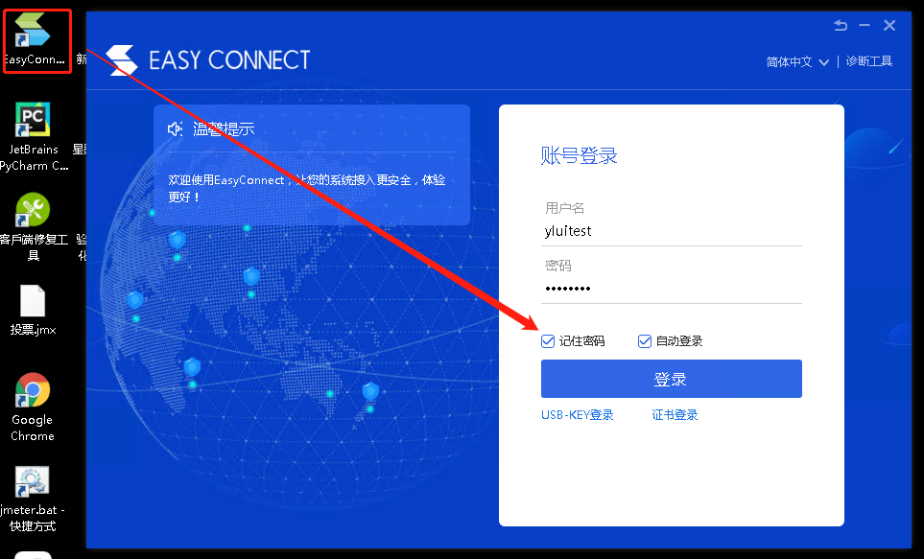

#### 模拟器相关信息

##### 存放模拟器的服务器

备注：如非必要，切勿登入服务器。

方法：使用mstsc远程桌面命令

远程登录地址：

用户名：

密码：

##### 使用到的模拟器

当前服务器支持6台模拟器同时运行，如下图启动模拟器。

注意：若用例涉及到拍照，每次运行用例前，建议重启模拟器，以增加模拟器稳定性。

目前这几台模拟器仅给自动化服务器使用，如非必要，请勿使用其它机器连接。

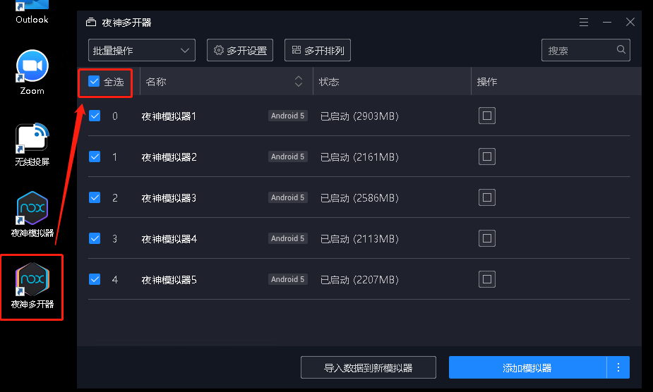

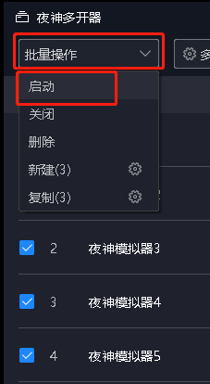

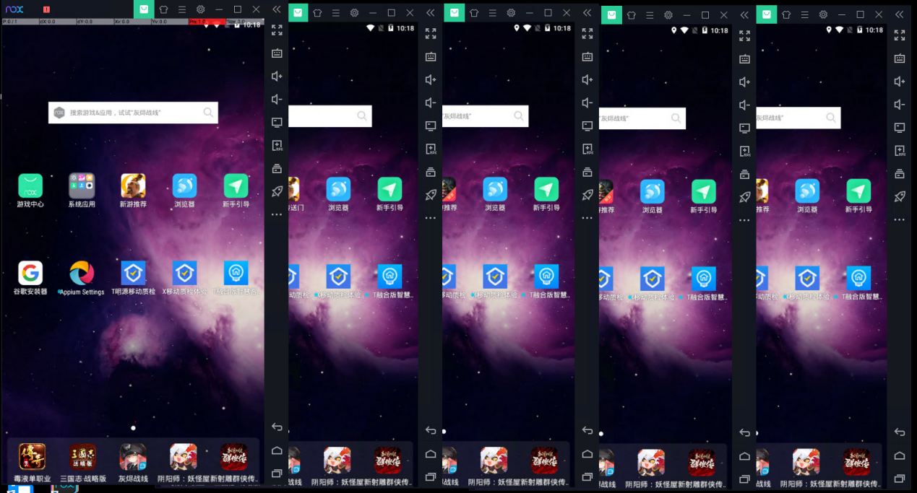

##### 模拟器连接信息

上述6台模拟器的连接信息已配置好，可查看config/devices.yaml，从yeshen1到yeshen6

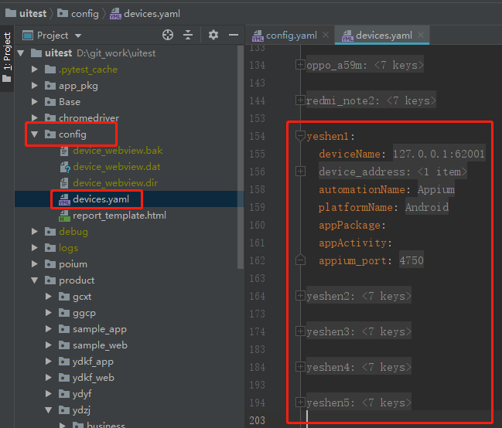

##### 模拟器IP查看

由于模拟器与手机一样，也是采用无线连接的，而且使用的是动态IP，所以IP是有可能发生变更。（为什么不用静态IP？由于模拟器需要重启，期间网络调整时IP可能被占用。）

若模拟器连接失败，重启模拟器后仍然连接不上，可以检查模拟器IP是否发生变更。

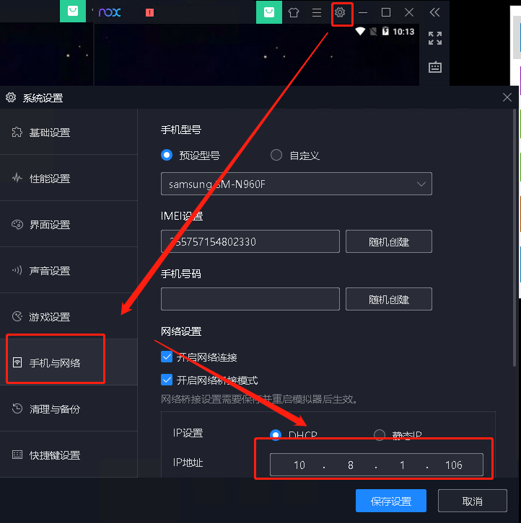

## devops平台执行UI自动化

### 准备工作

1. 若使用真机，请先“启用手机无线adb连接”，然后登录自动化服务器，执行adb connect命令连接手机，并进行授权；

注意：

1、只有该设备在自动化服务器上被授权，才能对该设备执行自动化，每台真机只需执行一次；

2、若该真机曾被其它PC进行无线连接，请在对应PC执行adb disconnect断开连接或重启手机；

1. 若使用模拟器，请参看“安卓模拟器使用”、“模拟器相关信息”；
2. 填写设备连接信息；
3. 准备待测试APP包；
4. 手工提前安装APP包；

### 命令下发入口

<https://devops-code.mysre.cn/#/code/publish>

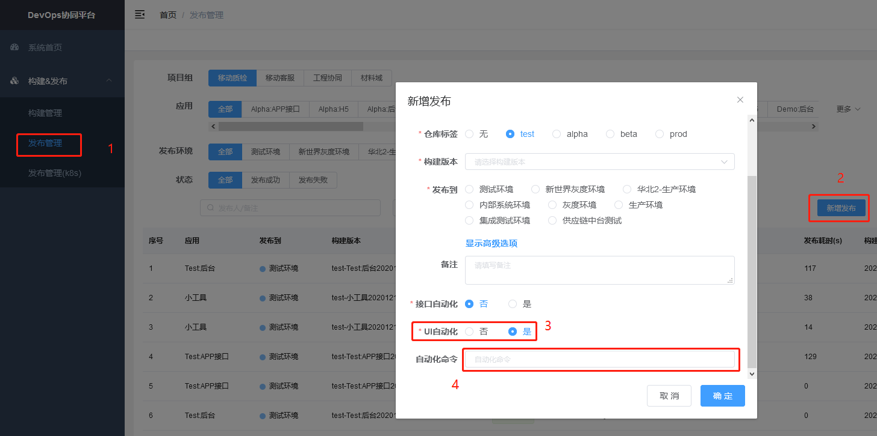

自动化命令填写，请参考《UI自动化框架使用指南.doc》中的“用例执行”章节。

如：python run_app.py ydzj prod yeshen1 –m login等。